Afwassen doe je als volgt:

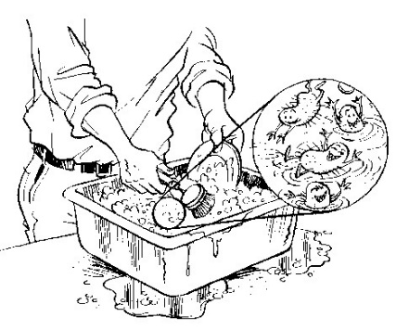  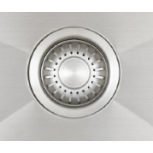  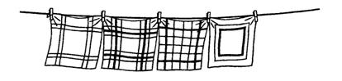 | - Grofvuil weggooien  - Voorspoelen  - Stapelen naast de kraan  - Aanrecht schoonvegen  - Afwassen in heet sop  - Gootsteen zeefje legen in de vuilnisbak  - Afdrogen met een theedoek  - Keuken schoon en droog,  Laat de docent controleren!  - Hand- en theedoeken weghangen

